МК ДОУ БГО Детский сад № 16 комбинированного вида

Мастер-класс на тему:

« Здоровьесберегающие технологии на логопедических занятиях»

Подготовила и провела: учитель-логопед Попова Н. С.

Борисоглебск 2014г.
Цель: применение здоровьесберегающих технологий в коррекционном воспитательно-образовательном процессе.
Задачи:
- обучить приёмам сохранения здоровья;
- восстановления сил, приемам самомассажа;
- развития переключаемости, координации речи с движениями;
- снятия напряжения, развитие плавного речевого выдоха;
- стимуляции работоспособности и мышления.
Ход занятия.
Вы пришли на логопедическое занятие и конечно устали. Надо учиться расслабляться и быстро восстанавливать свою работоспособность. Для этого мы сделаем ряд упражнений, которые приведут в порядок наше физическое и психическое состояние, снимут мышечное напряжение и зарядят положительной энергией. Давайте начнём. Вызываю участников. Займите свои места.

1. Игра на понимание пространственных наречий «Команды»
Логопед. Я буду отдавать команды, а вы их выполняете.
Встань со стула. Подними руки вверх. Отведи в стороны. Опусти вниз. Повернись вправо, влево, кругом. Укажи на соседа слева. Укажи на соседа впереди. Укажи на соседа справа. Укажи на соседа сзади. Сели на стулья.
Поднимите руку, у кого нет соседа слева? Поднимите руку, у кого нет соседа справа? У кого нет соседа впереди? У кого нет соседа сзади?

2. «Путешествие по телу»
Логопед. А теперь я вам буду рассказывать стихотворение, а вы на себе покажите всё, что названо. К чему прикасаетесь - погладьте и помассируйте!
Есть на пальцах наших ногти,
на руках – запястья, локти,
Темя, шея, плечи, грудь
И животик не забудь!
Бёдра, пятки, двое стоп,
Голень и голеностоп.
Есть колени и спина,
Но она всего одна!
Есть у нас на голове
уха два и мочки две.
Брови, скулы и виски,
И глаза, что так близки.
Щёки, нос и две ноздри,
Губы, зубы – посмотри!
Подбородок под губой
Вот что знаем мы с тобой!

3. Давайте перейдём к нашему дыханию.
Логопед. Вы знаете, что дыхание может быть лечебным?
Сделаем упражнение «Очищающее дыхание» (голубая лагуна – музыкотерапия). А заодно давайте представим, что мы в мандариновом саду, где цветут прекрасные мандарины (зажигаю аромолампу с аромомаслами: аромотерапия – мандарин и бергамот – снимает напряжение, тревогу и беспокойство, депрессивные состояния, повышает тонус, имеет противовоспалительный эффект).
«Сядьте, выпрямившись, на стул, спину держите прямо. Положите руки на колени так, чтобы ладони смотрели на потолок. Теперь мысленным взором посмотрите в центp своей груди. Когда вы выдыхаете, представьте себе, что ваш выдох в виде дыма, долетает до дверей комнаты, а когда вдыхаете, то представьте себе, что вдыхаете белое облако».
Теперь из-за облаков выглянуло солнышко (показываю: цветотерапия – оранжевый цвет) – мы встали, с удовольствием на него посмотрели и потянулись к нему руками. Отдохнули?
4. Чтобы снять напряжение с шеи и мышц плечевого пояса сделаем релаксирующее упражнение «Любопытная Варвара».
Логопед: «Поверните голову влево, постарайтесь это сделать так, чтобы увидеть как можно дальше. Сейчас и мышцы шеи напряжены! Потрогайте шею справа, мышцы стали твердые, как каменные. Вернитесь в исходное положение. Аналогично в другую сторону. Вдох — пауза, выдох — пауза.
Любопытная Варвара
Смотрит влево …
Смотрит вправо...
А потом опять вперед —
Тут немного отдохнет.
Шея не напряжена, а рас-слаб-ле-на».
Движения повторяются по 2 раза в каждую сторону.
Логопед: «Теперь поднимите голову вверх. Посмотрите на потолок. Больше откиньте голову назад! Как напряглась шея! Неприятно! Дышать трудно. Выпрямьтесь. Легко стало, свободно дышится. Вдох — пауза, выдох — пауза.
А Варвара смотрит вверх!
Выше всех, все дальше вверх!
Возвращается обратно —
Расслабление приятно!
Шея не напряжена
И рас-слаб-ле-на».
5. А теперь приведем в порядок мышцы речевого аппарата, губ и челюсти.
Подражаю я слону, губы хоботком тяну.
А теперь их отпускаю, и на место возвращаю
Губы не напряжены и рас-слаб-ле-ны
Свои губы, прямо к ушкам,
растяну я, как лягушка
потяну – перестану, и нисколько не устану!
Губы не напряжены и рас-слаб-ле-ны….
Рот раскрывать шире учись, звук «А» тяни не торопись,
А теперь заборчик, зубочки на замочек
Что за сладкое варенье? Просто чудо объеденье
Мы лопаточку возьмем и в песок играть пойдем
Раскачайся вверх и вниз достань тропинку и карниз
Делай так не торопись вверх и вниз не ошибись.

6. А теперь поиграем в игру «Маски» (мимическая гимнастика).
Логопед. Под музыку вы должны изобразить мимику с картинки и передать соседу. Передали свои маски и вновь стали самими собою. Менялось ли ваше настроение?
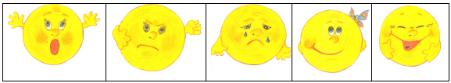

7. Логопед. А сейчас мы сделаем с вами кинезиологические упражнения, иначе называемые «гимнастикой мозга», которые помогут вам стать внимательными, активными, снять напряжение, страх, раздражение.
- «Кулак-ребро-ладонь» - четыре положения руки на плоскости последовательно сменяют друг друга. Выполняется сначала правой рукой, затем левой рукой. Затем двумя руками одновременно.
Ладошки вверх,
Ладошки вниз,
А теперь их на бочок
И зажали в кулачок.
- «Ухо – нос – хлопок» - левой рукой возьмитесь за кончик носа, а правой рукой за противоположное ухо. Одновременно отпустите ухо и нос, хлопните в ладоши, поменяйте положение рук с «точностью до наоборот».
- «Лягушки» - Положить руки на стол. Одна рука сжата в кулак, другая лежит на плоскости стола (ладошка). Одновременно менять положение рук, отрывая руки от стола. Усложнение упражнения состоит в ускорении.
Две весёлые лягушки
Ни минутки не сидят
Ловко прыгают подружки,
Только брызги вверх летят.
- «Колечки» - соединяем пальцы руки в кольцо с большим, начиная с указательного сначала одной рукой, затем другой, затем двумя одновременно.
Пальчики соединяем
И кольцо мы получаем:
1/2 1/3 1/4 1/5
Поздоровались пальцы опять!
1/5 1/4 1/3 1/2
Закрепили кольца-слова!
8. Логопед. А теперь я попрошу вас встать. Мы отправимся в путешествие и потренируем свое дыхание. Игра «Паровоз».
Вот поезд наш едет, колеса стучат Чух-чух-чух-чух
А в поезде нашем зверята сидят Чух-чух-чух-чух
Бежит паровоз далеко, далеко Чух-чух-чух-чух
В поездке зверятам совсем нелегко Чух-чух-чух-чух
Но вот паровоз замедляет свой ход Чух-чух-чух-чух
Ура, мы приехали стоп.
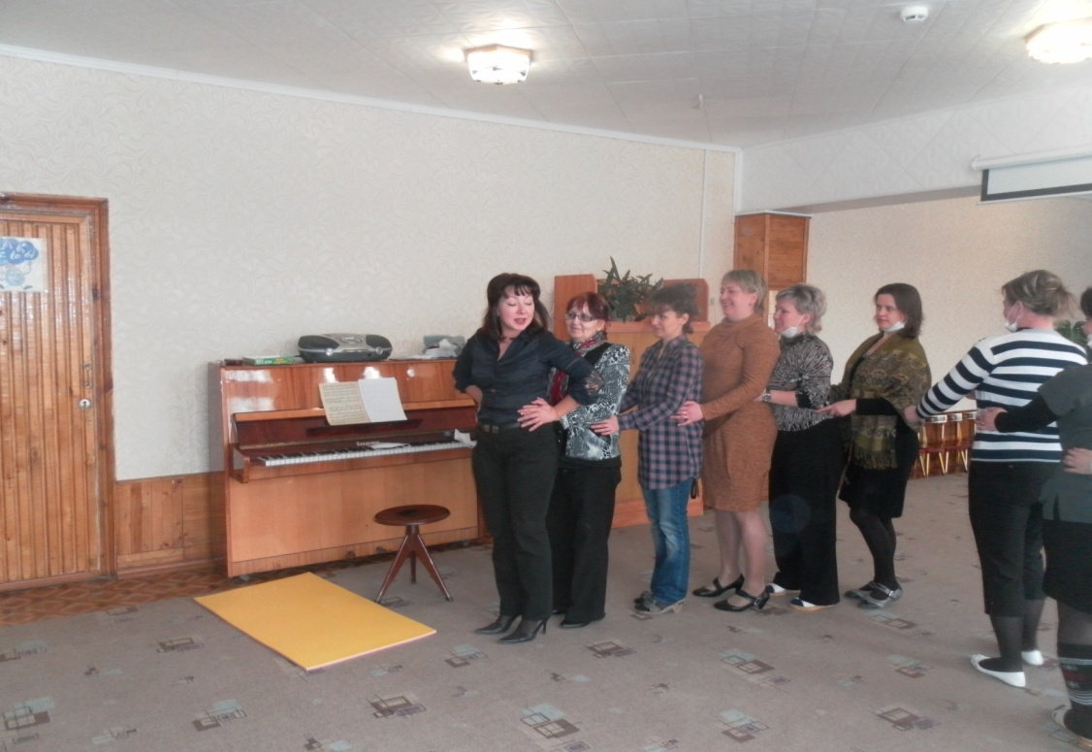

9. Музыкальная игра на развитие выразительности движений, «Песенка о зверятах» музыка А.Филиппенко, слова Е. Макшанцевой.
Пастушок проснулся поутру Быстрые синички: Цвики-цвик
Заиграл на дудке: Ту-ру-ру Воробьи запели:Чик-чирик
Пастушку мы будем помогать Замяукал котик: Мяу-мяу-мяу
Пастушку мы будем подпевать А собака лает: Гав-гав-гав
На лугу коровка: Му-му-му Из леса кукушка: Ку-ку, ку-ку
Розовые свинки: Хрю-хрю-хрю Петушок веселый спел: Кукареку
А козел рогатый: Ме-ме-ме А в саду зеленом детвора
А баран бодатый:Бе-бе-бе Распевает песни: Тра-та-та.
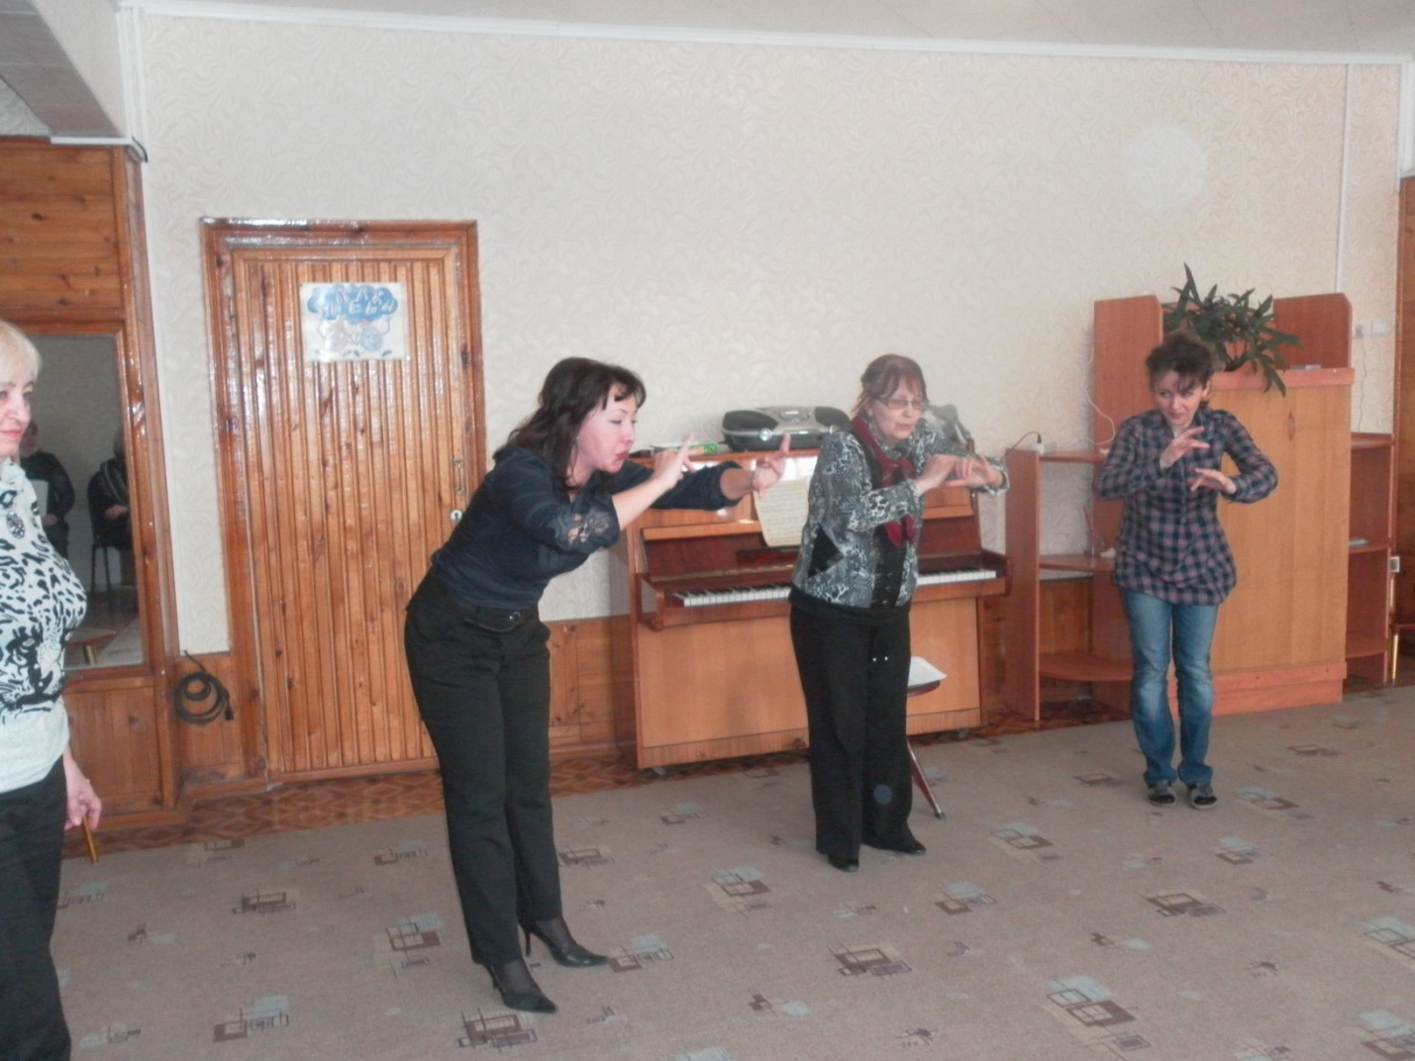
Итог занятия. Вы прекрасно потрудились, отдохнули и восстановили свою работоспособность. Будьте всегда здоровы! Успехов Вам!

